Výukový materiál zpracovaný v rámci projektu



**Registrační číslo projektu:** CZ.1.07/1.4.00/21.1174

**Škola – adresa:** Základní škola, Dobrá, okres Frýdek-Místek [www.zsdobra.cz](http://www.zsdobra.cz), [zsdobra@zsdobra.cz](mailto:zsdobra@zsdobra.cz)

**Šablona:** č. 7

**Ověření ve výuce (dne): 5. 4. 2011 Pořadové číslo hodiny: 2**

**Třída: 8. C Předmět: zeměpis**

|  |  |
| --- | --- |
| **Název:** | **Praha – části** |
| **Anotace:** | Přiřazování staveb, míst a zajímavostí k jednotlivým pražským částem. Práce s mapou pražského metra. |
| **Autor:** | Mgr. Lukáš Kubiena |
| **Jazyk:** | čeština |
| **Očekávaný výstup:** | Lokalizuje na mapách jednotlivé kraje České republiky a hlavní jádrové a periferní oblasti z hlediska osídlení a hospodářských aktivit. |
| **Speciální vzdělávací potřeby:** | žádné |
| **Klíčová slova:** | Praha, části Prahy, přiřazování, pražské metro |
| **Rozvíjené klíčové kompetence:** | KP, KŘP |
| **Druh učebního materiálu:** | pracovní list |
| **Druh interaktivity:** | aktivita |
| **Cílová skupina:** | žák |
| **Stupeň a typ vzdělávání:** | ZŠ |
| **Ročník:** | 8. |
| **Celková velikost:** | 138 kB |
| **Vazby na ostatní materiály:**  ***(Seznam dokumentace)*** | - |

1. **Přiřaď:**
2. Barrandov A. nemocnice
3. Trója B. letiště
4. Kavčí Hory C. plavecký stadión
5. Žižkov D. psychiatrická léčebna
6. Holešovice E. věznice
7. Vyšehrad F. hudební divadlo
8. Letná G. klášter
9. Karlín H. autobusové nádraží
10. Pankrác I. fotbalový stadion AC Sparta Praha
11. Podolí J. sídlo České televize
12. Velká Chuchle K. dostihový areál
13. Bohnice L. filmové ateliéry
14. Motol M. hřbitov slavných osobností
15. Břevnov N. výstaviště
16. Ruzyně O. televizní vysílač
17. Florenc P. ZOO
18. **Podle plánku pražského metra na obr. 1 urči, kolika stanicemi projedeš (včetně nástupní i výstupní stanice), kterou trasu (trasy) využiješ a zda budeš muset přestupovat. Najdi vždy nejkratší trasu (nejméně stanic) s max. jedním přestupem.**
19. Chodov – Radlická
20. Letňany - Háje
21. Muzeum – I. P. Pavlova
22. Hradčanská – Stodůlky
23. Kačerov – Florenc
24. Zličín – Anděl
25. Můstek – Nádraží Holešovice
26. Náměstí Republiky – Pankrác
27. Národní třída - Kobylisy
28. Skalka - Českomoravská

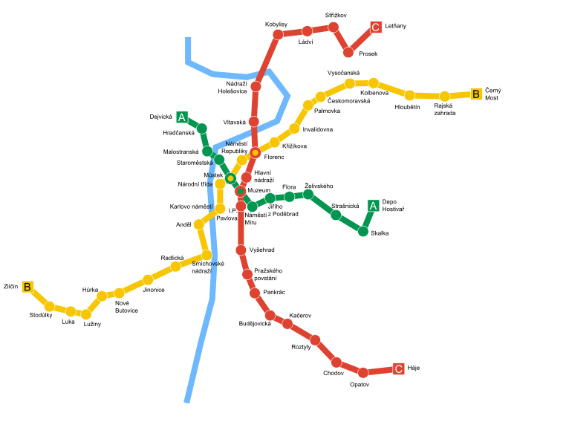

**Obr. 1:** Zirland. Wikimediacommons[online]. 2008 [cit. 2011-04-03]. File:Prague metro plan 2008.svg.

Dostupné pod licencí Creative Commons Attribution-Share Alike 2.5 na WWW:

[http://commons.wikimedia.org/wiki/File:Prague_metro_plan_2008.svg#file](http://commons.wikimedia.org/wiki/File:Prague_metro_plan_2008.svg%23file)

**Řešení:**

1. 1L, 2P, 3J, 4O, 5N, 6M, 7I, 8F, 9E, 10C, 11K, 12D, 13A, 14G, 15B, 16H

A - 18 ANO (B, C)

B - 20 NE (C)

C - 2 NE (C)

D - 15 ANO (A, B)

E - 9 NE (C)

F - 10 NE (B)

G - 5 ANO (B, C)

H - 8 ANO (B, C)

I - 7 ANO (B, C)

J - 14 ANO (A, B)